山西大同大学
《职业生涯规划》、《大学生就业指导》
网络课程使用说明

一、登录网址：
http://sxdtdx.rymooc.com/。（请用谷歌浏览器）
二、登录账号：
就业慕课采取用户制，账号为本人学号，初始密码为123456。请同学们按要求认真学习并完成每讲通关测验，未按要求学习并达到考核要求的同学，将不能获得相应学分。
三、学习流程：
就业慕课学习流程如下：
第一步：在浏览器地址栏输入网址：http://sxdtdx.rymooc.com/（请用谷歌浏览器）
第二步：点击页面顶端右侧的“登录”进入登录页面，输入账号和密码（账号为本人学号，初始密码为123456）进入个人学习中心
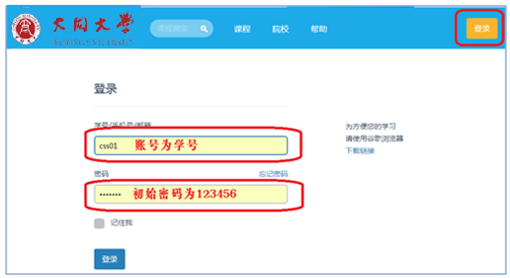
第三步：初次登录，需要绑定手机或者邮箱，之后才能开始学习课程
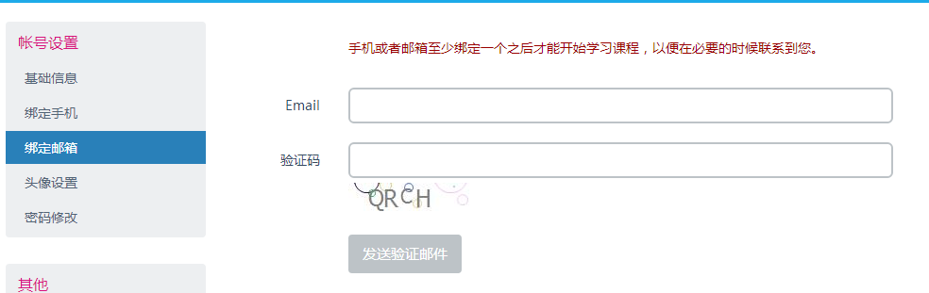
第四步：重新登录后点击页面顶端右侧的“学生”出现下拉菜单，点击“我的课堂”进入课程学习界面
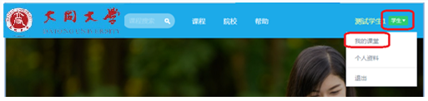
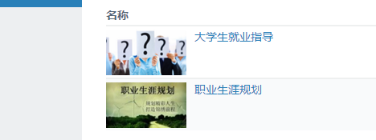
第五步：点击我的课程《大学生就业指导》、《职业生涯规划》，进入课程通关学习界面，按要求学习“视频课程”，完成“章节测试”。 “章节测试”只有一次考试机会，请同学们珍惜！
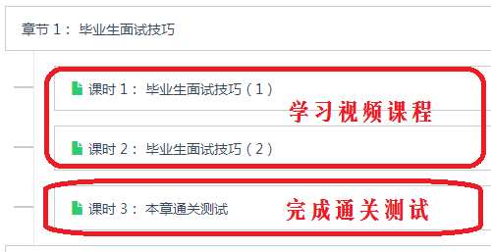
四、咨询热线
同学们使用过程中如果遇到问题，请通过在线QQ或发邮件咨询，也可致电咨询。
在线咨询QQ：63916428
咨询邮件：63916428@qq.com
咨询电话：010-51459338

